Brasileiros relembram ataques bolsonaristas de 8 de janeiro e cobram: “Sem anistia”

Ações radicais acenderam alerta contra golpismo. Agora, sociedade se levanta em defesa da democracia.

A reportagem é publicada por Rede Brasil Atual - RBA, 07-01-2023.
Nesta segunda-feira, 8 de janeiro, brasileiros democratas estarão mobilizados na data que marca um ano da tentativa frustrada de golpe de Estado por radicais de extrema direita. No início de 2023, apoiadores do ex-presidente derrotado nas urnas – e hoje inelegível – Jair Bolsonaro (PL) invadiram prédios das instituições e provocaram grande destruição. Além dos danos materiais, os planos envolviam até mesmo enforcar pelo menos um ministro do Supremo Tribunal Federal (STF).

Contudo, a investida dos bolsonaristas foi um fracasso. Derrotados, bem como Bolsonaro, o maior incentivador das investidas antidemocráticas, muitos agora encaram o peso da lei. Após um ano, o Supremo já condenou definitivamente 30 golpistas. E 66 seguem presos por força de sentença, ou em natureza preventiva. Cerca de 200 pessoas ainda serão julgadas. Entre eles, os financiadores dos atos golpistas, que podem pegar, de acordo com pedidos preliminares do Ministério Público Federal (MPF), até 30 anos de prisão.
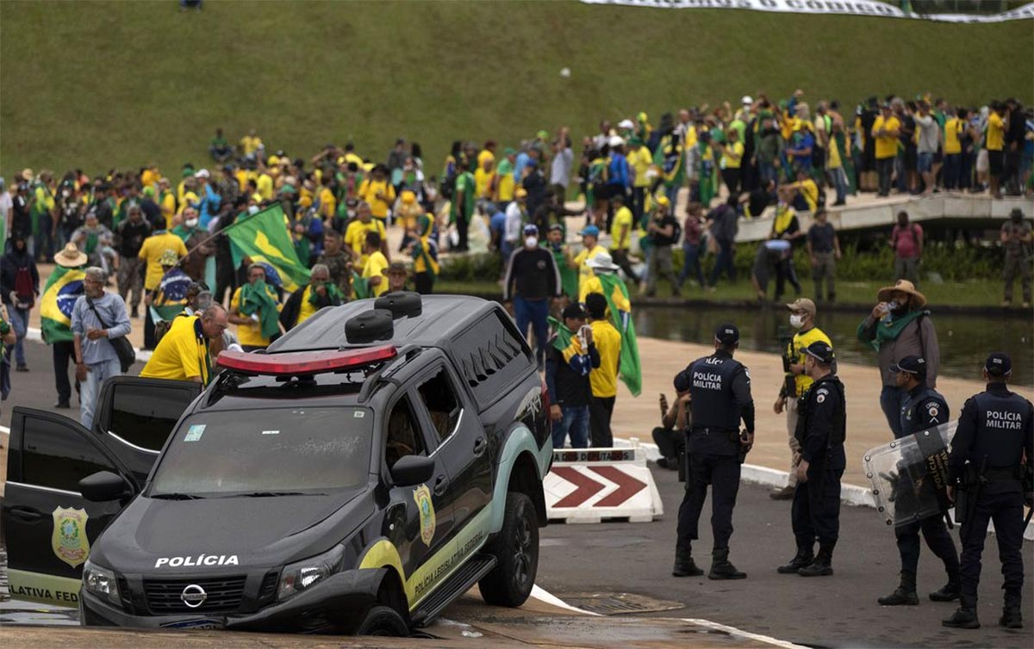
Foto: Joedson Alves | Agência Brasil

Trabalho da Justiça
Em entrevista à agência AFP nesta sexta-feira (5), o ministro Gilmar Mendes afirmou que “a responsabilidade política de Bolsonaro é inequívoca”. Embora a responsabilização completa, particularmente a penal, ainda não tenha atingido o ex-presidente. Mendes lembrou também que Bolsonaro “incentivava algum tipo de anarquia, especialmente no que diz respeito às forças policiais”. Ele completou ainda que “até mesmo os militares não retiraram esses invasores, manifestantes (dos prédios) por conta de algum estímulo que havia por parte da própria Presidência”.

O STF divulgou balanço das ações:

Total de prisões nos dias 8/1 e 9/1: 2.170
Total de pessoas que permanecem presas preventivamente: 66
Denúncias recebidas pelo STF: 1.354
Ações penais abertas: 1.354
Condenações: 30
Acordos de não persecução penal validados pelo STF: 38

Mobilizações no 8 de janeiro

Embora não haja no momento ameaça de novas investidas golpistas, a situação é outra. Após um ano, o presidente Luiz Inácio Lula da Silva (PT) desmontou o aparelhamento bolsonarista das instituições e fortaleceu instrumentos democráticos. Um ato está previsto para acontecer na segunda, em Brasília, para rememorar a ameaça bolsonarista. Contudo, a cautela segue. Mais de 2 mil policiais estarão de plantão na capital contra qualquer eventual ação de radicais.
O ministro interino da Justiça e Segurança Pública, Ricardo Cappelli, reafirma que até o momento não há nenhuma informação de preocupação maior sobre este 8 de janeiro. “Claro, isso é monitorado dia a dia e todas as providências estão sendo tomadas para que tenhamos um dia 8 de celebração democrática histórica no Brasil”, disse.
Do lado dos democratas, haverá a concentração na capital com o tema “Democracia Inabalada”. Em paralelo, estão marcados atos em São Paulo, Rio de Janeiro e diversas outras localidades (veja programação). Ainda em Brasília, haverá solenidade com representantes das instituições no Congresso Nacional. Discursarão os presidentes da República, Luiz Inácio Lula da Silva, do Senado, Rodrigo Pacheco (PSD-MG), do STF, Luís Roberto Barroso; da Câmara, Arthur Lira (PP-AL), e do Tribunal Superior Eleitoral (TSE), Alexandre de Moraes.

Sem anistia
Em São Paulo, o ato está marcado para as 17h, no vão livre do Masp, na Avenida Paulista. “O Brasil se une em defesa da democracia! Depois da tentativa de golpe que marcou essa data, é necessário que não esqueçamos que democracia se defende nas ruas e convocamos para iniciar 2024 com mobilização”, informa a Frente Povo sem Medo, umas das entidades organizadoras.

A União Nacional dos Estudantes (UNE) também estará presente. “Na próxima segunda, quando completa-se um ano do atentado à Brasília sairemos às ruas reafirmando o compromisso e a importância da democracia brasileira. Começamos 2024 lembrando da luta pelo Brasil que queremos. Neste mesmo mês em 2023, o nosso país passou por uma tentativa de golpe e é preciso relembrarmos para que jamais se repita.”, afirmam, acrescentando: “Sem anistia para os golpistas”.
https://www.ihu.unisinos.br/635743-brasileiros-relembram-ataques-bolsonaristas-de-8-de-janeiro-e-cobram-sem-anistia

